大客户退货收货

大客户退货收货
适用场景：大客户货物退回入库
操作路径：供应链-仓配-大客户退货
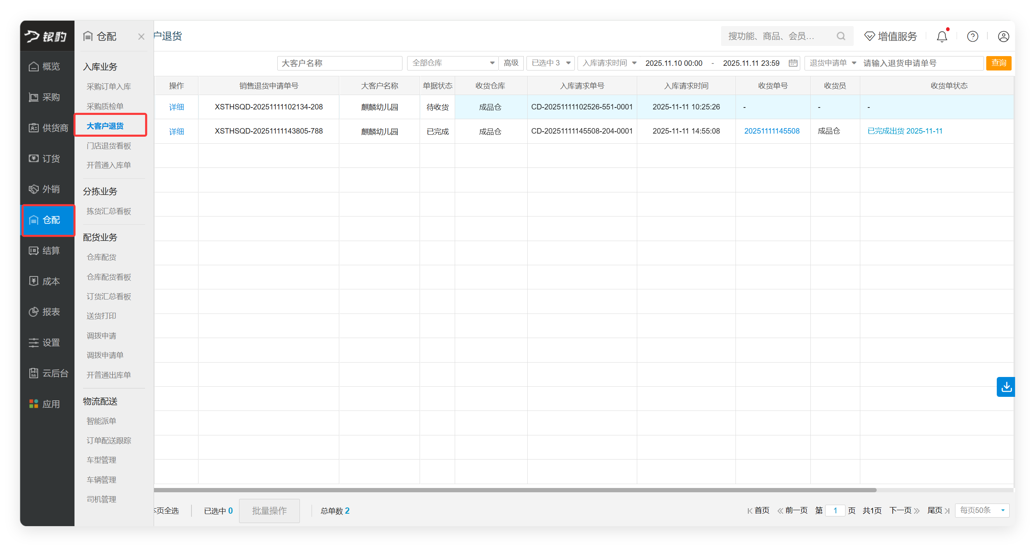
操作步骤：
- 筛选【待收货】状态退货单。
- 点击【详细】打开退货明细。
- 修改【收货量】。
- 点击【收货】。
- 点击【确认收货入库】。
